FarmProject

Контроль Вашей фермы

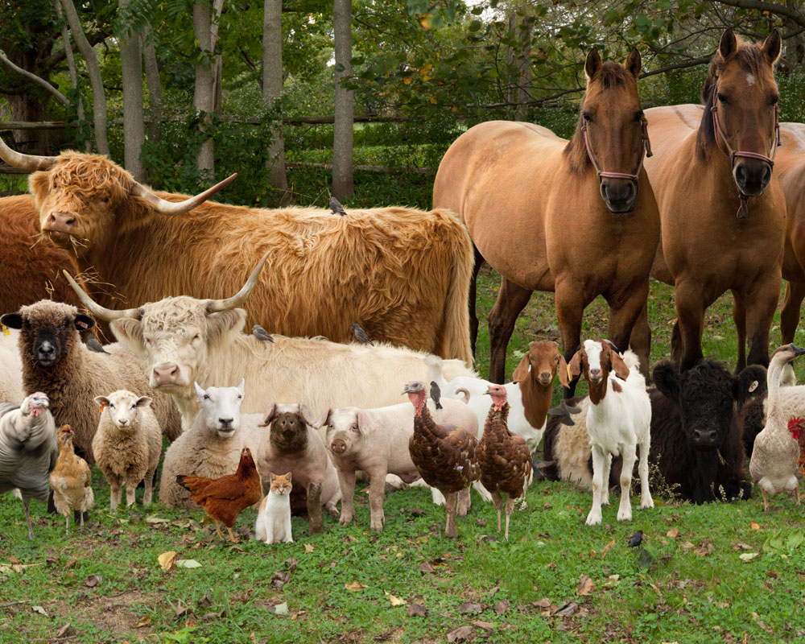

*Система управления FarmProject для полного контроля на ферме*

*FarmProject* – это удобная для пользователя система управления, позволяющая оптимизировать процесс управления Вашей фермой. Система позволит Вам добавлять работников и редактировать информацию о них, добавлять ангары и загоны, животных и прививки, а также рацион для животных. Удобство и простота использования гарантируют Вам приятную и продуктивную работу!

*FarmProject* хранит введенную Вами информацию в единой базе данных – все удобно сохранено в одном месте и всегда под рукой! Ваш пароль хранится в зашифрованном виде – соблюдается безопасность личных данных.

*Управление фермой простым нажатием кнопки*

Простой интерфейс FarmProject позволит Вам с комфортом осуществлять управление фермой и ежедневно получать всю необходимую информацию.

*Что Вы можете делать с помощью системы:*

* Добавлять и редактировать пользователей
* Выводить список пользователей и осуществлять поиск в нем
* Редактировать собственный аккаунт
* Добавлять, редактировать и удалять ангары, загоны, животных, рацион и прививки
* Выводить список загонов и осуществлять поиск в нем
* Выводить список животных
* Выводить список прививок
* В следующих версиях программы – осуществлять контроль за кормлением животных, а также получать статистику посещения ангаров

*Техническая информация*

Проект создан на языке программирования Java с использованием базы данных MySQL, работа с базой данных осуществляется с помощью hessian, а работа с сервером – с помощью hibernate. Для графической части использовалась сторонняя библиотека WebLookAndFeel.

Интерфейс

Вы можете изменять размеры каждого окна. Обратите внимание, что программа запоминает установленные размеры окон для Вашего удобства, так что при следующем запуске Вы не потеряете свои настройки!

В каждом окне осуществляются проверки ввода, так что не беспокойтесь – система защитит Вас от ввода некорректной информации.

При успешном выполнении операций добавления, удаления и сохранение в правом нижнем углу экрана появится подтверждение успешного выполнения. Вы всегда будете знать, получилось ли выполнить запланированное действие.

*Стартовое окно*

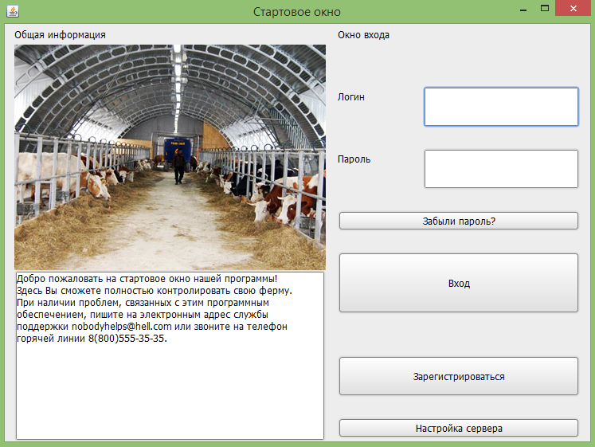

Если Вы уже зарегистрированы в системе, то можете осуществить вход по своим логину и паролю, нажав кнопку «Вход».

Если Вы вдруг забыли пароль, то достаточно лишь нажать на соответствующую кнопку и ввести почту, указанную при регистрации.

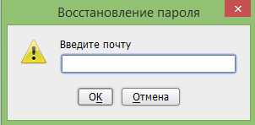

Кнопка «Настройка сервера» позволяет ввести адрес сервера. По умолчанию стоит значение localhost.

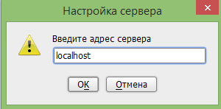

Еще не зарегистрировались в системе? Нажмите кнопку «Зарегистрироваться».

Сначала необходимо ввести пригласительный код.

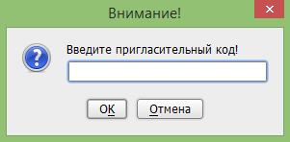

Если пригласительный код введен верно, то Вам станет доступна панель регистрации.

.

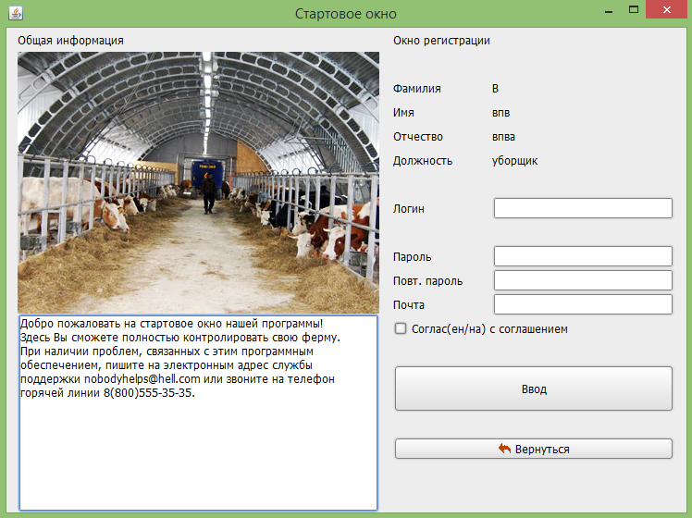

В панели уже указаны Ваши фамилия, имя и отчество, а также должность, введенные администратором. Эти данные Вы не можете изменить.

Заполнив все поля и приняв пользовательское соглашение нажмите кнопку «Ввод». Если все верно, то Вы сможете зайти в систему с использованием логина и пароля.

*Главное окно*

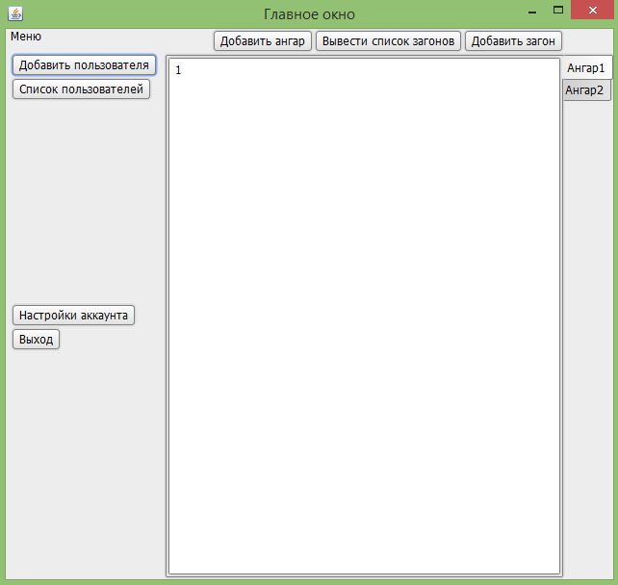

В этом окне содержится основное меню, в удобном виде выводится список существующих ангаров, а также загонов в них. Выбирайте необходимое действие, нажимайте на кнопку и получайте результат!

*Добавление пользователя*

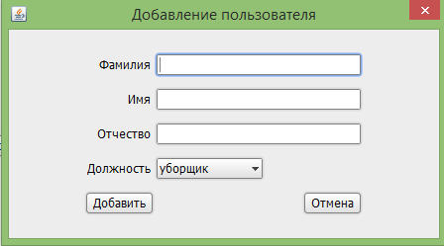

Введите фамилию, имя и отчество сотрудника, а также выберете необходимую должность из списка. Помните, что после добавления пользователя необходимо сохранить пригласительный код и передать его пользователю, чтобы у него была возможность зарегистрироваться в системе. Для удобства мы сделали для Вас кнопку «Скопировать» при нажатии на которую пригласительный код будет скопирован в буфер обмена.

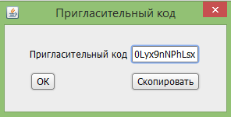

*Список пользователей*

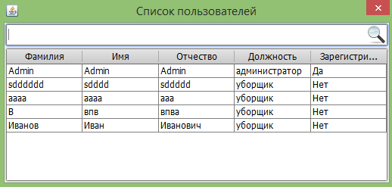

В этом окне выводится список всех добавленных пользователей. Указываются ФИО, должность, а также то, прошел ли сотрудник регистрацию в системе или нет. В случае, если Вам необходимо редактировать информацию о пользователе, достаточно просто кликнуть два раза на нужном сотруднике, и появится окно редактирования пользователя.

В таблице можно осуществлять поиск по полям «Фамилия», «Имя» и «Отество».

*Настройки аккаунта*

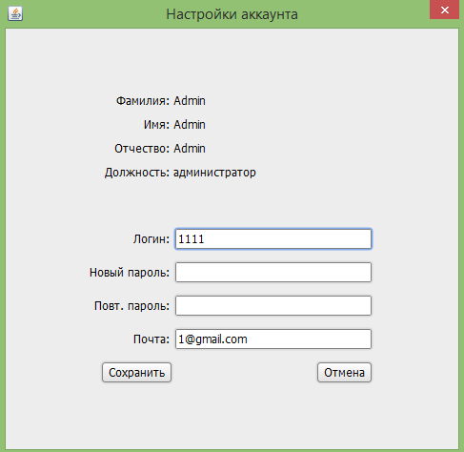

В этом окне Вы можете изменить свои логин, пароль или почту. При сохранении изменений осуществляются различные проверки, так что возможность сохранения некорректных данных исключена.

*Добавление ангара*

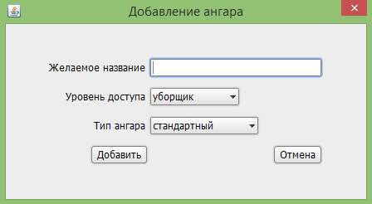

Добавить ангар очень просто – достаточно лишь придумать желаемое название и выбрать тип и уровень доступа из выпадающих списков. Помните, что Вы в любой момент можете передумать и отменить добавление.

*Добавление загона*

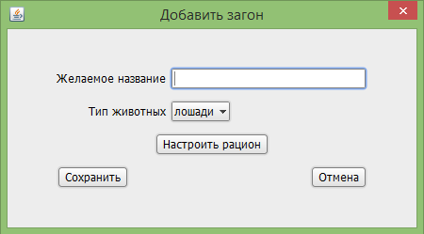

Добавить загон также несложно, но переде сохранением нужно обязательно настроить рацион.

*Настройка рациона*

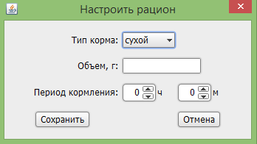

Выберете тип корма, объем порции и период кормления. Помните, что в дальнейшем Вы сможете редактировать рацион.

*Список загонов*

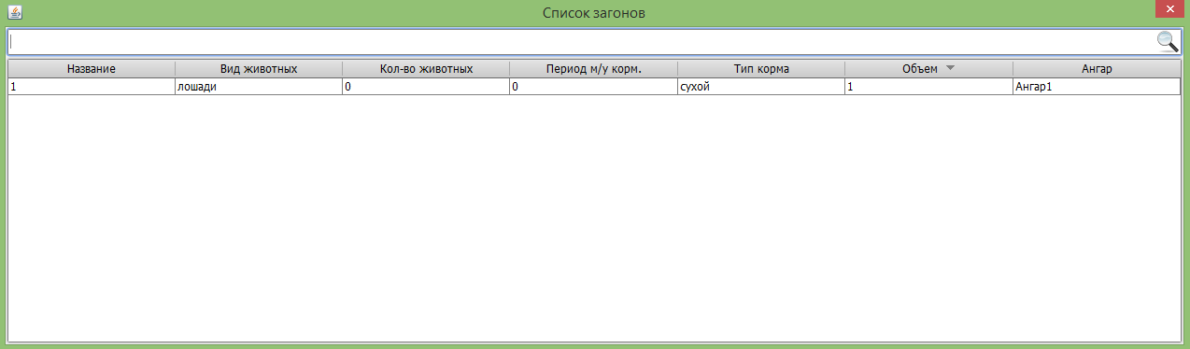

Список загонов представлен в виде удобной таблицы, которая содержит все необходимые поля. Осуществляйте поиск по названию загона, а также вызывайте окно информации о загоне по двойному клику.

*Информация о загоне*

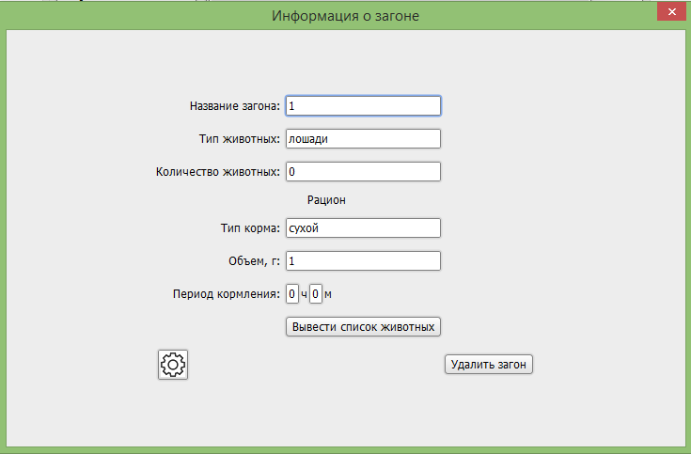

В окне информации содержатся все основные сведения о выбранном загоне. При необходимости, Вы можете редактировать загон при нажатии на шестеренку. Важно: Вы не можете редактировать количество животных, оно задается автоматически!

*Редактирование загона*

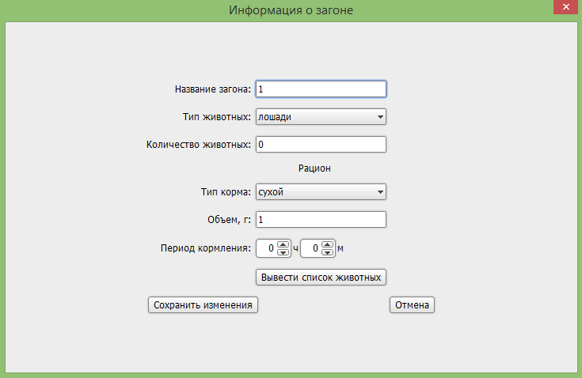

Изменяйте основные сведения о загоне в соответствии с Вашими потребностями. Здесь же Вы можете настроить рацион для животных, находящихся в данном загоне. Из окна загона можно перейти к списку животных.

*Список животных*

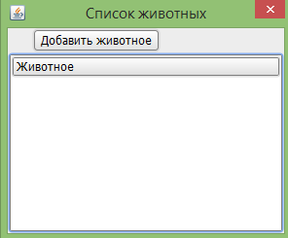

Изначально в загоне нет животных, так что список будет пустым. Но добавить животное очень просто – нужно ли нажать на соответствующую кнопку. Список будет обновляться автоматически при добавлении нового животного. Двойной клик по выделенному животному выведет окно информации о нем.

*Добавление животного*

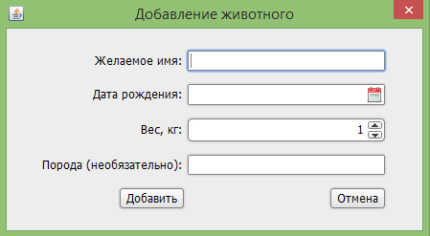

Вы можете ввести всю необходимую информацию о животном. Для ввода даты рождения используется простой и удобный календарь. Если у животного нет породы, то Вы можете ее не указывать, к ошибкам это не приведет.

*Информация о животном*

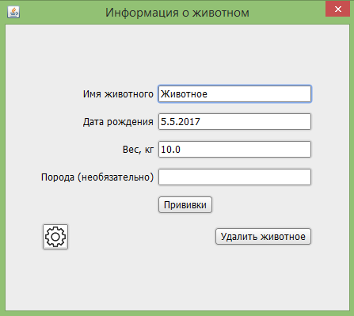

В окне информации отображаются все введенные Вами данные.

*Редактирование животного*

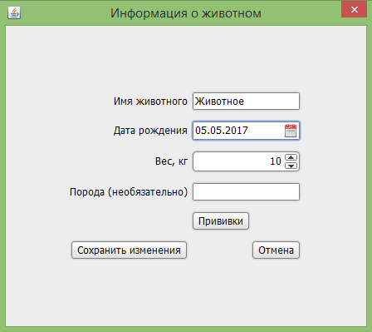

Редактируйте информацию о животном так, как Вам необходимо. Любые изменения можно отменить, если Вы передумаете делать сохранение. При нажатии на кнопку «Прививки» Вы получите всю текущую информацию о прививках животного.

*Список прививок*

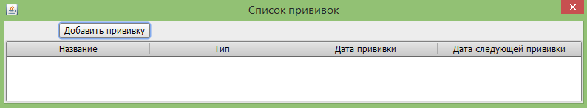

Изначально прививок нет, так что Вы можете их добавить, если это нужно.

*Добавление прививки*

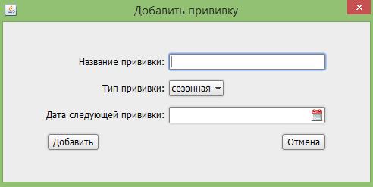

Введите название прививки, а также выберите ее тип. Если прививка разовая, то окно установки даты следующие прививки доступно не будет.

*Редактировать прививку*

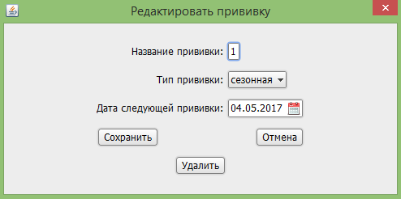

При необходимости, Вы в любой момент можете редактировать прививку.

Заключение

На этом знакомство с интерфейсом окончено. Поздравляем, теперь Вы можете приступить к использованию FarmProject.Спасибо, что выбрали наш продукт!

По любым вопросам, касающимся работы FarmProject, пишите на электронным адрес службы поддержки nobodyhelps@hell.com или звоните на телефон горячей линии 8(800)555-35-35.